**模型设计：**

1. 加载MNIST数据集
2. 训练WDCGAN（生成模型的架构是卷积神经网络，距离函数使用Wasestern距离，因为我的实验显示这个距离比普通交叉熵函数收敛更快效果更逼真；训练分类器为二分类，使用BN等调参技巧；具体训练代码可见WDCGAN.py。最后得到了一个生成器，它可以把输入的随机噪声变成手写体的数字生成出来。）
3. 训练DCNN（使用MNIST数据训练一个普通的小型卷积神经网络，这个网络的功能是把输入的手写体数字图片识别为0-9数字中的其中一个。具体训练代码可见DCNN.py）
4. 把训练好的模型参数存到本地，在Category_DCGAN.py里导入。
5. 把WDCGAN和DCNN拼接起来，随机向量输入WDCGAN输出是生成图片，再把生成图片输入DCNN做分类，这个拼接模型称为Model。
6. 使用神经科学里求感受野的办法：首先确定要生成的数字，比如说“7”，依次输入随机向量给Model，如果在最后一层的输出向量在7这个神经元激活最大那么保留这个输入的随机向量（这个随机向量记为合格的向量），这样的过程一直重复最多1000次，如果1000内出现里5次合格向量则跳出循环，平均这5个向量输入WDCGAN得到生成的“7”这个手写体数字。如果1000次内少于5个合格向量则使用Activation maximation方法：Model作为模型结构，目标函数是“7”那个神经元的激活值的相反数，使用Adam算法训练，被训练的参数是输入的随机向量，经过500次迭代训练后提取训练好的输入向量作为合格向量，把合格向量输入WDCGAN得到生成的“7”手写体数字。

**模型架构如下：**

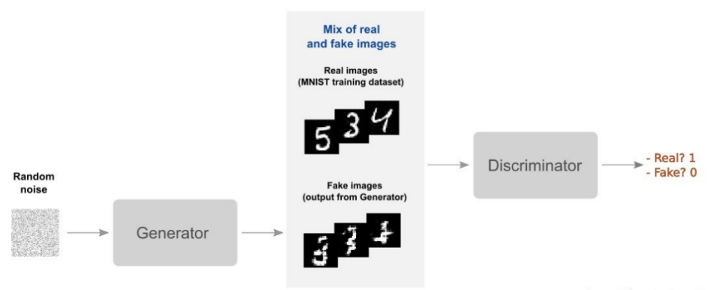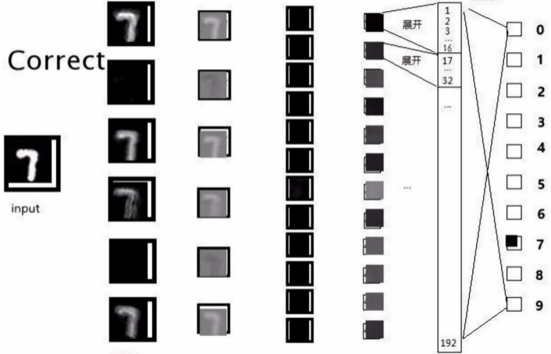

**模型运行：**

1. 打开Category_DCGAN.py文件，翻到代码最底下
2. 代码底部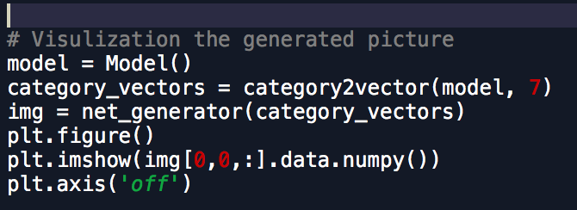，其中category_vectors = category2vector(model, 7)这行代码里的数字“7”代表生成数字，可以换成0-9之间任意一个整数。

3. 输入0-9之间任意一个数字即可生成对应的手写体数字图片，且每次产生的图片不一样，完成了作业要求。

**运行结果：**

